Presseinformation
München, 11. Juli 2024
Arbeitsplan per Mausklick
Bauteilanalyse von Spanflug ermöglicht neue Herangehensweise in der Arbeitsvorbereitung
Zur AMB 2024 bringt das Technologieunternehmen Spanflug eine deutlich erweiterte Version von Spanflug MAKE mit nach Stuttgart (Stand EO114). Die Angebotslösung liefert Zerspanungsbetrieben einen Arbeitsplan, der nun neben Zeiten und Preisen noch mehr und detaillierte Angaben zur Fertigung der kalkulierten Bauteile gibt. Anwender profitieren so von der Automatisierung in der sonst sehr zeitaufwändigen Arbeitsvorbereitung und erhalten die für die Planung relevanten Daten bereits in der frühen Angebotsphase.
Datengestützte Arbeitsvorbereitung für Lohnfertiger
Die neue Version der Software-as-a-Service-Lösung Spanflug MAKE zeigt die automatisch berechneten Kosten und Fertigungszeiten übersichtlich in einer neuen Arbeitsplan-Struktur an. Dies macht zum einen die Kalkulation leichter nachvollziehbar, da die Ergebnisse gegliedert nach Arbeitsgängen einsehbar sind. Zum anderen werden Anwender noch besser in der Arbeitsvorbereitung unterstützt.
Typischerweise startet die Arbeitsvorbereitung in der Lohnfertigung erst bei Eintreffen der Kundenbestellung, da der Arbeitsaufwand hierfür recht hoch sein kann. Spanflug ermöglicht nun bereits in der Angebotsphase die präzise, automatisierte und datengestützte Planung aller benötigten Fertigungsschritte, Werkzeugmaschinen und Werkzeuge, Halbzeuge, sowie die Zeiten für das Programmieren, Rüsten und Fertigen. Diese Daten können Anwender über eine Export-Funktion unkompliziert in das ERP-System übernehmen – beispielsweise werden bei der Artikeldefinition jetzt auch Fertigungsschritte mit Maschinen, Werkzeugen und Zeiten mit übertragen. Alternativ können sie sich die Informationen auch in Form eines Arbeitsplans mit der Abfolge aller Arbeitsgänge ausgeben lassen.
„Mit unserem völlig neuen Ansatz stoßen wir einen Wandel hin zu einer erheblich beschleunigten und effizienteren Arbeitsvorbereitung an,“ ist Dr. Markus Westermeier, CEO und Mitgründer von Spanflug, überzeugt. „Stehen alle fertigungsrelevanten Informationen bereits zum Zeitpunkt der Angebotserstellung automatisiert und in kürzester Zeit zur Verfügung, werden nicht nur die kalkulierten Angebotspreise noch verlässlicher. Unsere Software reduziert zudem den Arbeitsaufwand im Übergang vom Angebot zur Auftragsbearbeitung enorm und unterstützt die Betriebe bei der Ressourcenplanung.“
Mit der neuen Version von Spanflug MAKE können Zerspanungsbetriebe viele Prozesse von der Angebotserstellung bis zur Arbeitsvorbereitung effizienter gestalten, sich wettbewerbsfähiger aufstellen und sich voll auf ihre Kernkompetenzen in der Fertigung konzentrieren.

Weitere Highlights und Angebote am Spanflug-Stand
Das Experten-Team demonstriert interessierten Besuchern am AMB-Stand auch, wie sie bei der Angebotskalkulation mit Spanflug MAKE individuelle, endkonturnahe Halbzeuge, wie beispielsweise Gussteile, berücksichtigen können und so beim ressourcenschonenden und wirtschaftlichen Fertigen unterstützt werden. Zerspaner, die auf der AMB nach neuen Umsatzmöglichkeiten suchen, bietet Spanflug erneut an, sich direkt am Messestand als Partner im Fertiger-Netzwerk zu bewerben. Insbesondere für Anwender aus Einkauf und Konstruktion bietet das neue Teamwork-Modul Mehrwerte. Es unterstützt die organisationsweite, rollenbasierte Kollaboration und macht die Beschaffung von Dreh- und Frästeilen mit der digitalen Plattform so noch effizienter.
Fachbesucher und Pressevertreter finden Spanflug am Stand EO114, direkt im Eingang Ost.
3.554 Zeichen inkl. Leerzeichen

Bild: 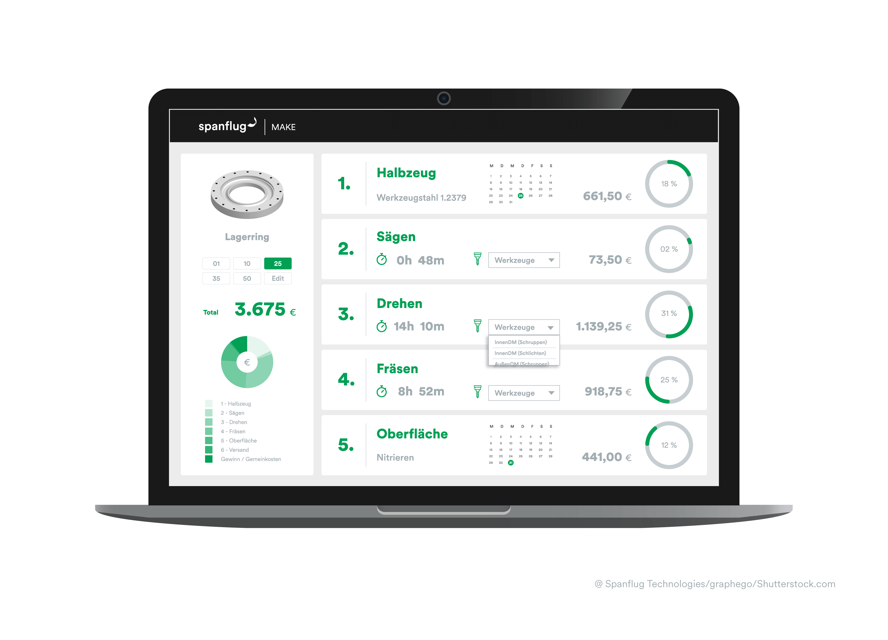
Bildunterschrift:
Spanflug MAKE liefert mit dem neuen Arbeitsplan nun auch detaillierte Angaben zu den Fertigungsschritten der kalkulierten Bauteile.
Bildquelle: (Spanflug Technologies/graphego/Shutterstock.com)

Das druckfähige Bildmaterial finden Sie als Download hier.

Meta-Title: AMB 2024: Spanflug präsentiert deutlich erweiterte Version von Spanflug MAKE.
Meta-Description: Mit der neuen Version der Angebotslösung Spanflug MAKE profitiert der Nutzer von einer automatisierten Arbeitsvorbereitung. Alle relevanten Daten erhält er bereits in der Angebotsphase.

Website: https://spanflug.de
LinkedIn: https://de.linkedin.com/company/spanflug
Instagram: https://www.instagram.com/spanflug/
Ansprechpartnerin für Journalisten:
Spanflug Technologies GmbH
Antje Hollis
Lindwurmstr. 76
80337 München
E-Mail: antje.hollis@spanflug.de
Telefon: 089 21555438 16

Über Spanflug
Die Spanflug Technologies GmbH ist ein Technologieunternehmen mit Sitz in München und Betreiber einer Fertigungsplattform für Dreh- und Frästeile. Ziel von Spanflug ist es, den komplexen Beschaffungsprozess für individuelle Fertigungsteile für Kunden und Lieferanten so schnell und einfach wie möglich zu gestalten und so die Digitalisierung der Fertigungsindustrie voranzubringen. Die Beschaffungslösung Spanflug BUY bietet Kunden einen effizienten, automatisierten Prozess vom Sofortangebot bis zur Lieferung zum Wunschtermin. Die Bauteile werden über ein Netzwerk aus über 6.000 CNC-Maschinen bei qualifizierten Lieferanten in Deutschland und Österreich gefertigt. Die Softwarelösung Spanflug MAKE bietet Fertigungsbetrieben aus dem Bereich Zerspanung die Möglichkeit, die Kalkulation, Angebotserstellung und Arbeitsvorbereitung effizienter zu gestalten und sich voll auf ihre Kernkompetenz in der Fertigung zu konzentrieren. Spanflug verfügt über ein nach ISO 9001:2015 zertifiziertes Qualitätsmanagementsystem. Das Unternehmen wurde 2018 aus dem Institut für Werkzeugmaschinen und Betriebswissenschaften (iwb) der Technischen Universität München (TUM) ausgegründet und wird von der UnternehmerTUM unterstützt. Seit 2020 ist der Verein Deutscher Werkzeugmaschinenfabriken (VDW) an Spanflug beteiligt. Weitere Informationen unter spanflug.de.

